”Mit åg er godt, og min byrde let”
I landbruget var åget i gamle dage et uundværligt hjælpemiddel, når der skulle bæres tunge byrder. Ved at placere åget godt over skulderen, kunne man med lethed bære to tunge spande foder hen til dyrene i stalden. Det forhindrede skæv-vridning af ryggen, når vægten af byrden blev ligeligt fordelt.
I u-lande bruges den dag i dag lidt længere åg, som anvendes til at bære byrder over lange afstandeJesus var den fødte pædagog, så derfor brugte han billedet af åget som hjælpemiddel til at bære tunge byrder. Det skal vi høre om på søndag i prædiketeksten i vore kirker.
Gud har sendt Jesus til verden for at give menneskene redskaber til at bære de byrder, der uundgåeligt kommer til os alle.
Jesus kunne aldrig finde på at lægge byrder på nogens skuldre. Tvært imod har han givet os redskaber til at bære de vanskeligheder, vi kommer ud for:
DÅBEN, som giver os et tilhørsforhold og giver os mod til at løfte vore hoveder. Vi er altid allerede elsket!
NADVEREN, hvor vort fællesskab i Kirken og i menigheden placerer os meningsfyldt her og nu og med bånd tilbage til slægterne før os.
BØN, med plads til tak og ak. En samtale med Gud i glæde og sorg. Samtidig med fordybelse og stilhed, som opbygger sindet.
Og så er vi beriget af trøstende Jesus-ord: ”Kom til mig, alle I, som slider jer trætte og bærer tunge byrder, og jeg vil give jer hvile.” Mange konfirmander har i tidens løb fået tildelt dette dejlige trøsteord ved deres konfirmation, og det har båret dem, når livet viste sig fra vrangsiden.
Endnu et hjælpemiddel til at håndtere livet er, at vi har fået hviledagen, som kan bruges til både fritid, fordybelse og opbyggelse. For år tilbage oplevede vi en travl forretningsmand, som hver søndag sad på sin faste plads i Hune Kirke. Han kom hjem fra udlandet fredag eller lørdag. ”Hvordan kan du overkomme at være så trofast ved søndagsgudstjenesten, når du til daglig er så hårdt spændt for?”, blev han spurgt om. ”Det er præcis her jeg lader op til min travle hverdag. Den kunne jeg slet ikke klare uden søndagens gudstjeneste med ”ordet”, menighedens fællesskab og salmesangen.”
Af: Inger Marie og Poul Erik Tranholm-Pedersen,
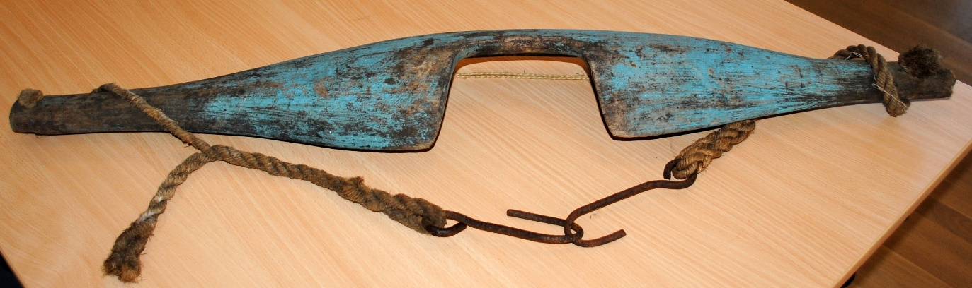
Egnssamlingen i Saltum har venligst sendt os billedet, som kan bruges som illustration.

